CAPÍTULO II
EL SISTEMA DE PETICIONES Y CASOS INDIVIDUALES

A. Introducción

- El presente capítulo refleja el trabajo realizado por la Comisión Interamericana de Derechos Humanos durante el año 2015 en relación con su sistema de peticiones y casos individuales.

- La sección B incluye información estadística con la finalidad de brindar una visión general sobre las diferentes actividades de la Comisión Interamericana de Derechos Humanos. En primer lugar se presentan los datos referentes a los casos y peticiones en trámite, que constituyen el mayor volumen de trabajo de la CIDH. Por “casos” se entienden todas aquellas peticiones que han sido declaradas admisibles mediante un informe de admisibilidad. Por “peticiones” se entienden todas aquellas denuncias en las que se ha dado traslado al Estado pero que no cuentan con informe de admisibilidad. De esta forma, se incluyen los cuadros estadísticos sobre el total de peticiones recibidas por la Comisión durante el año 2015, detallando el número de peticiones presentadas acerca de cada país, así como también la comparación del total de peticiones recibidas en el año 2015 en relación al total de peticiones presentadas en los últimos trece años; la información estadística sobre el número de peticiones respecto de las cuales se decidió dar traslado a los Estados y el número total de peticiones en trámite acerca de cada país. Asimismo, la información estadística recoge el número de solicitudes de medidas cautelares que la Comisión recibió durante el año 2015, así como del número de medidas cautelares que la Comisión decidió otorgar en el mismo período. Las estadísticas muestran además el número de informes de admisibilidad, inadmisibilidad, solución amistosa, archivo y fondo que la Comisión publicó durante el año 2015. Asimismo, dicha sección incluye cuadros estadísticos de la actividad de la Comisión ante la Corte Interamericana. Finalmente, se incluyen estadísticas sobre el total de audiencias que la Comisión celebró a lo largo del año 2015.

- Por su parte, la sección C consta de dos partes. En primer lugar, la sección C.1 contiene una reseña de las resoluciones de medidas cautelares otorgadas o ampliadas por la CIDH durante el año 2015 con relación a los Estados Miembros, con base en lo dispuesto en el artículo 25 de su Reglamento. Las resoluciones detallan los parámetros utilizados por la CIDH en la determinación de los requisitos de urgencia, gravedad e irreparabilidad para cada caso en particular.

- Por su parte, la sección C.2 incluye todos los informes mediante los cuales la Comisión adoptó una decisión de admisibilidad, inadmisibilidad, fondo, solución amistosa o archivo durante el período cubierto por el presente informe. Esta sección contiene un total de 76 informes que incluyen 42 informes de admisibilidad; 2 informes de inadmisibilidad; 5 informes de solución amistosa; 22 informes de fondo y 5 de publicación. Asimismo la CIDH decidió sobre el archivo 107 peticiones y casos.

- En la sección D se incluye un análisis relativo al cumplimiento por parte de los Estados de las recomendaciones contenidas en los informes sobre casos individuales publicados en los Informes Anuales desde el año 2000, de conformidad con el artículo 47 del Reglamento de la CIDH.

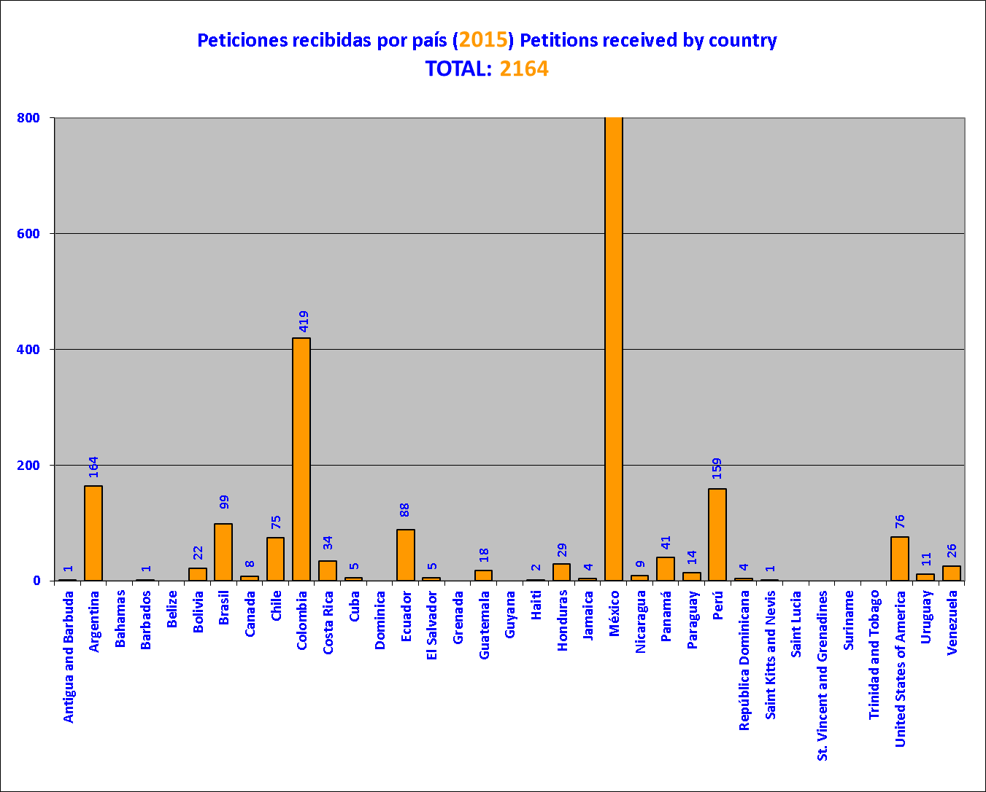B. Estadísticas

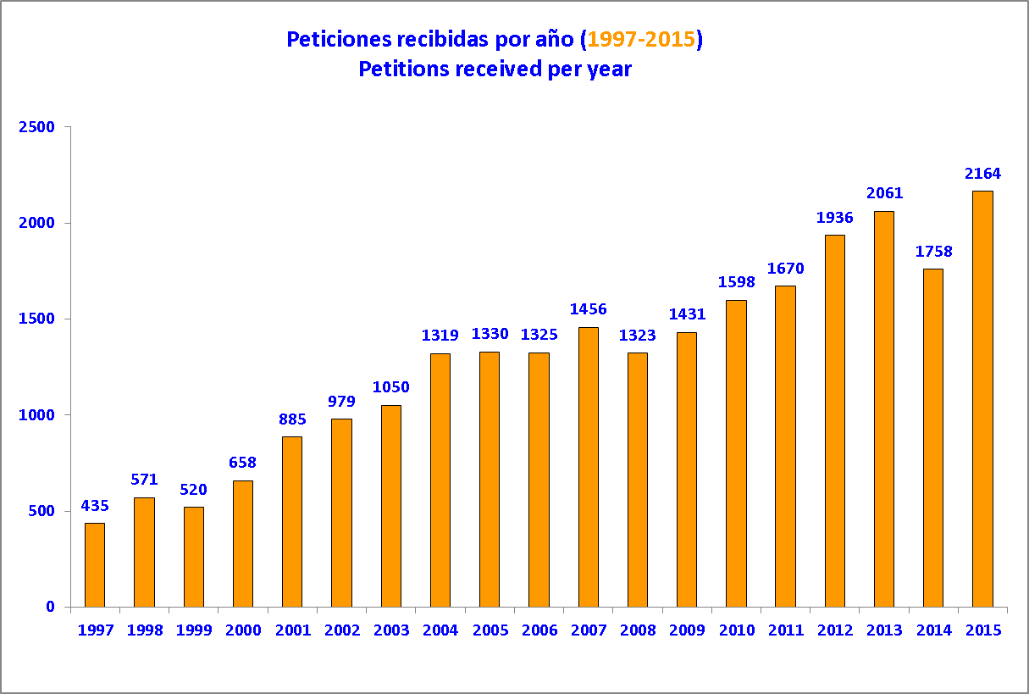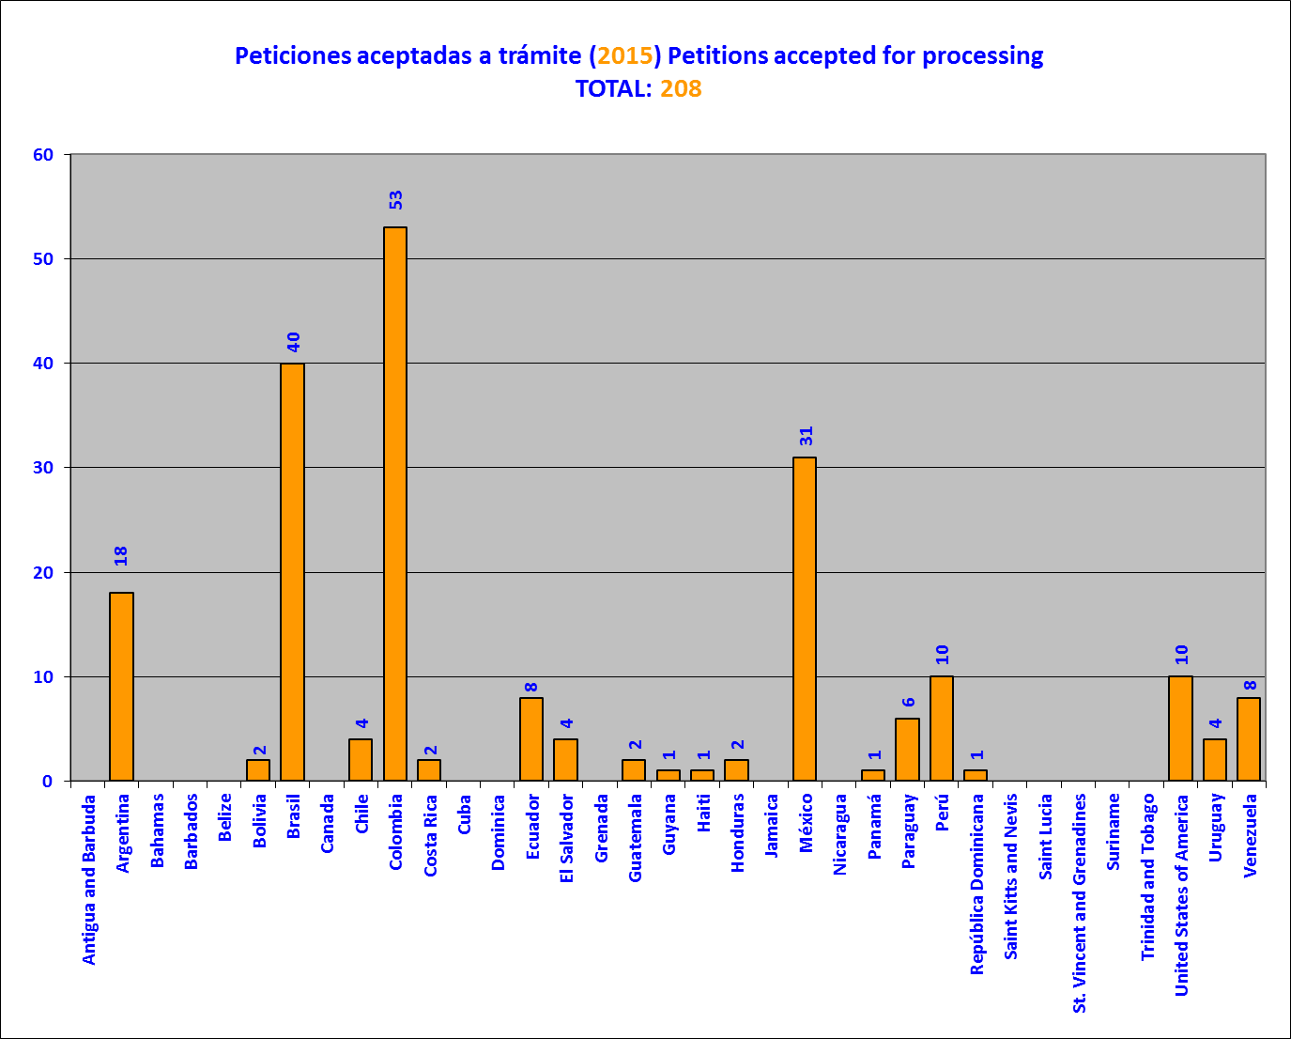
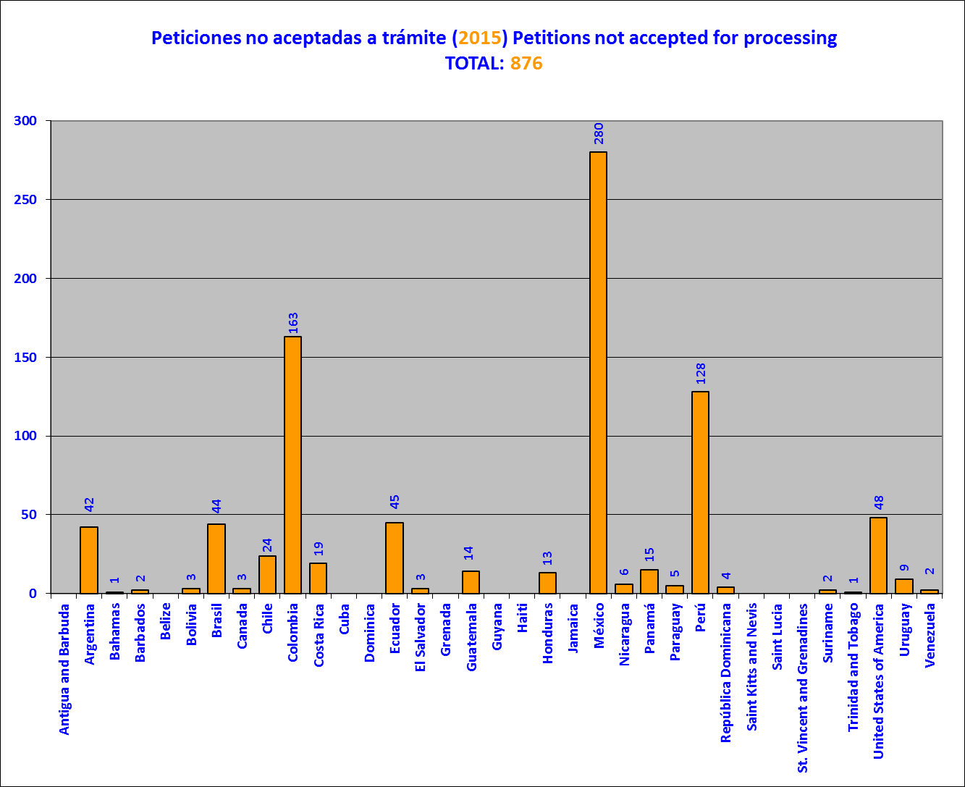
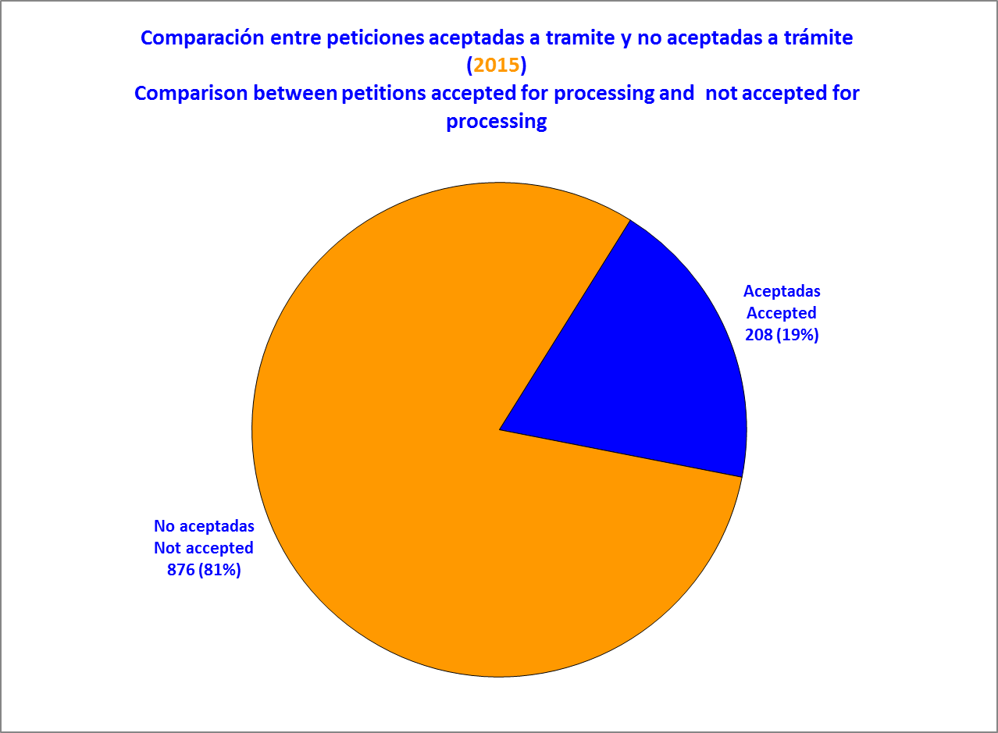
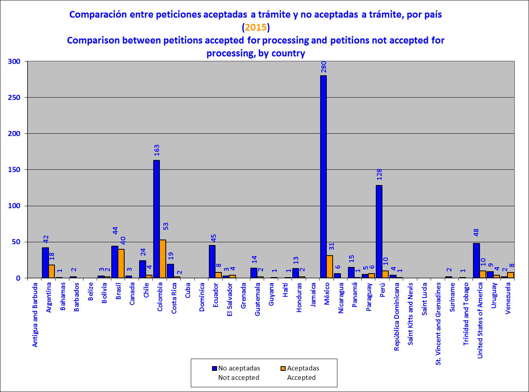

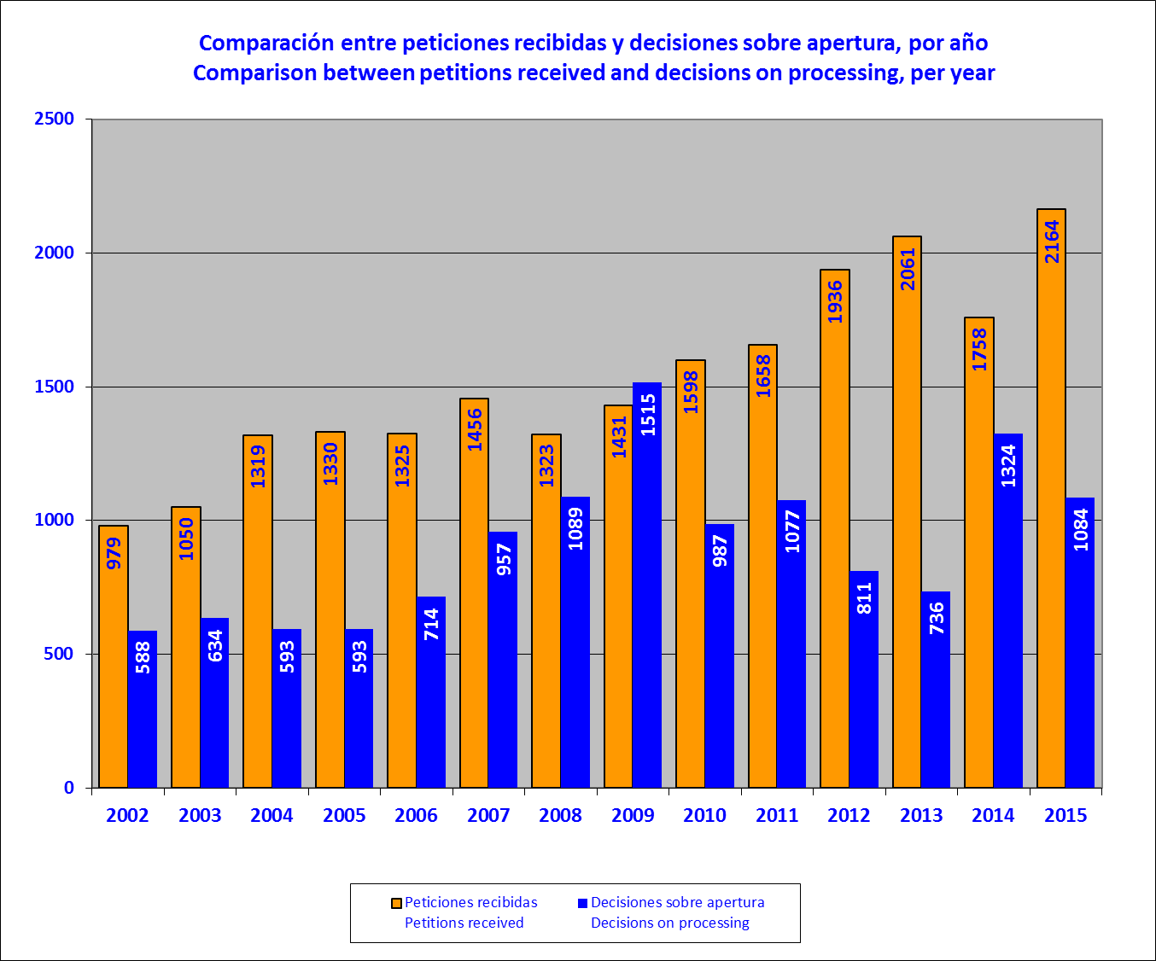
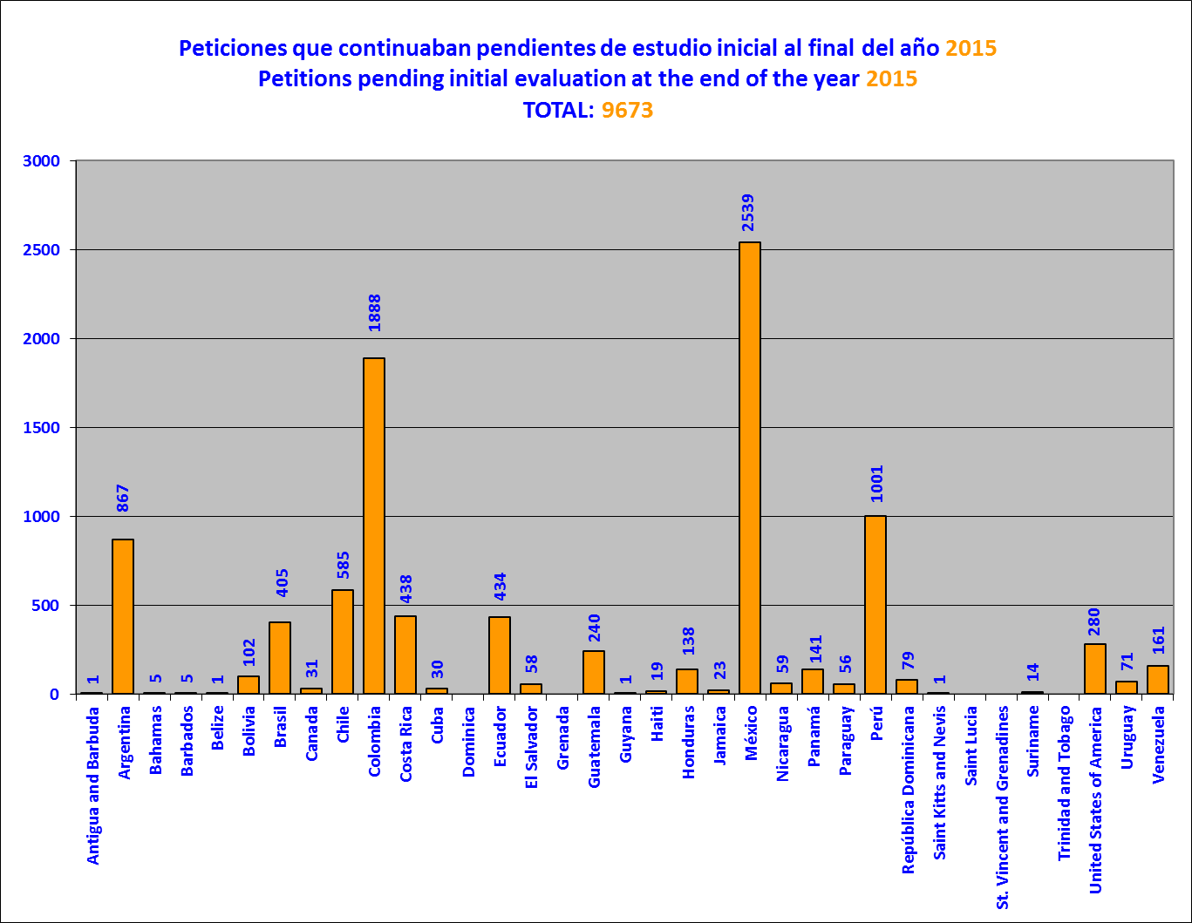
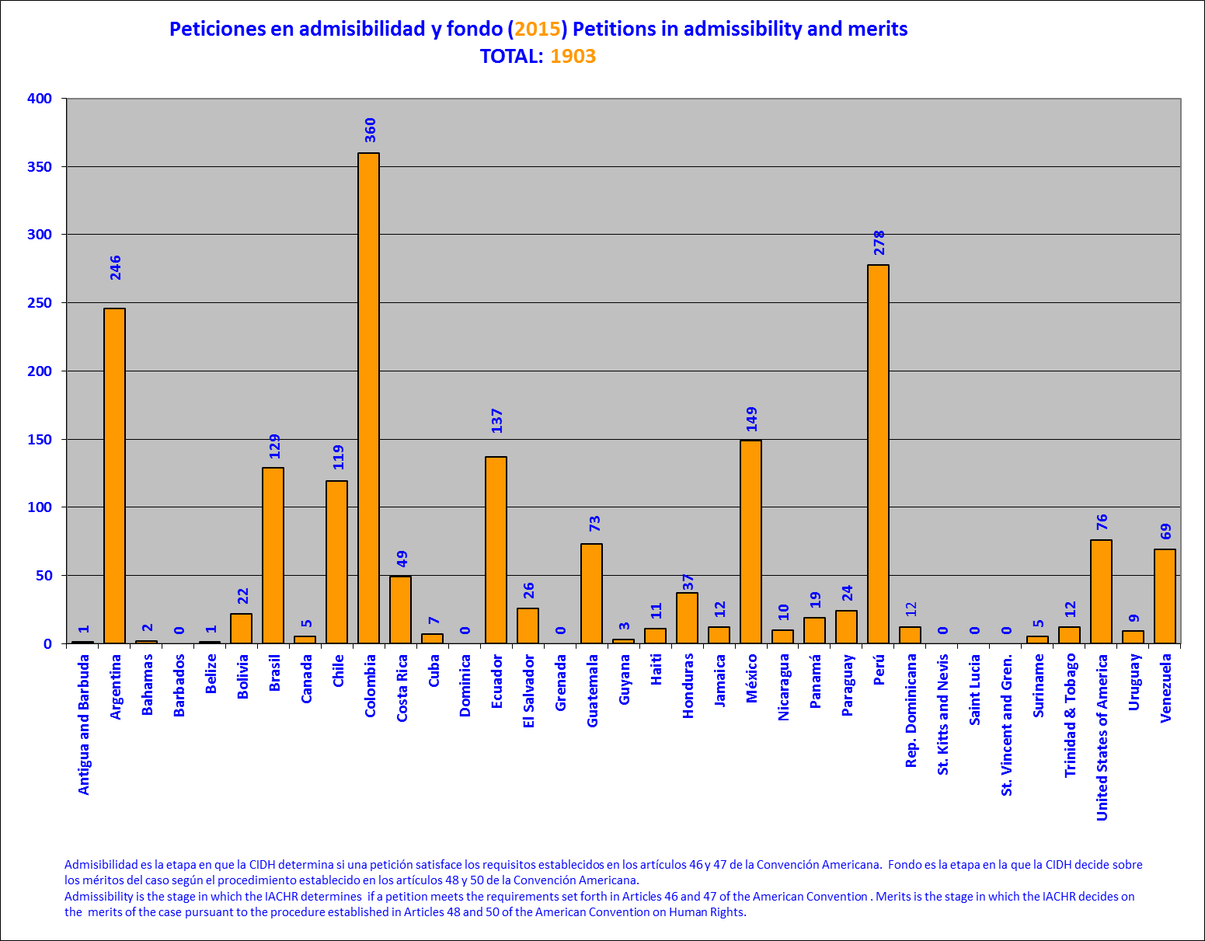
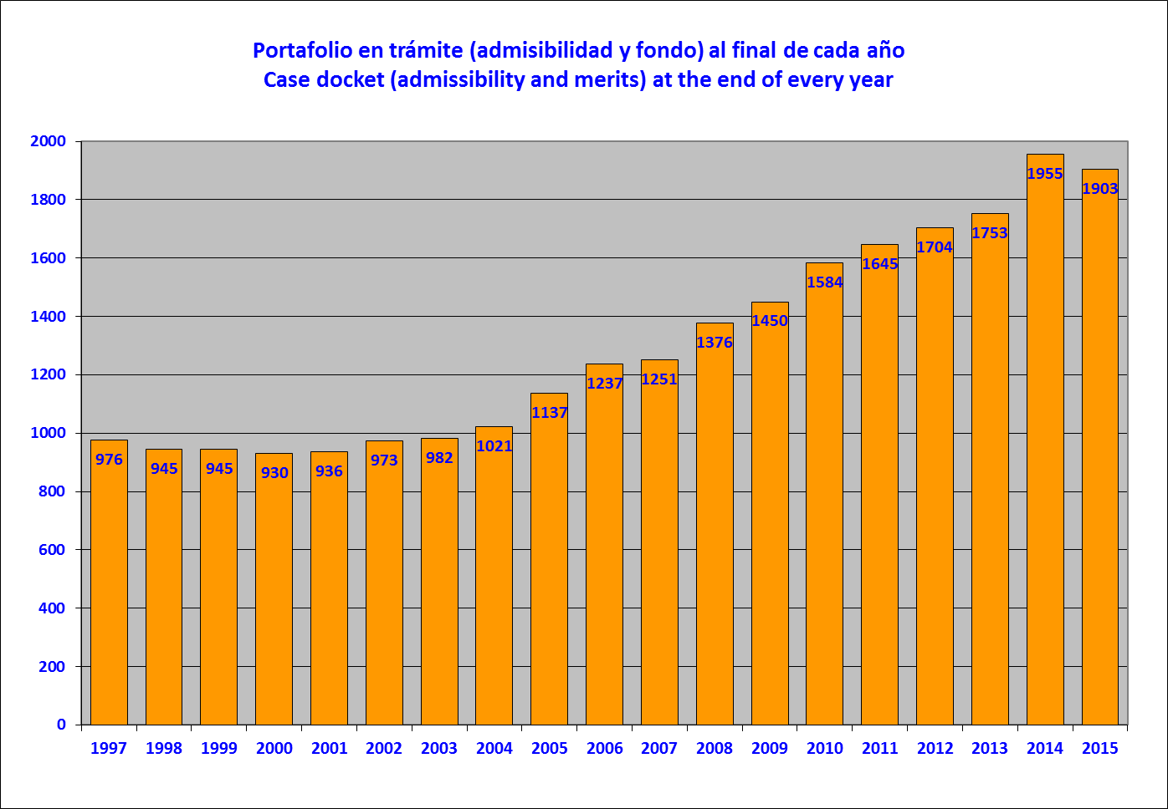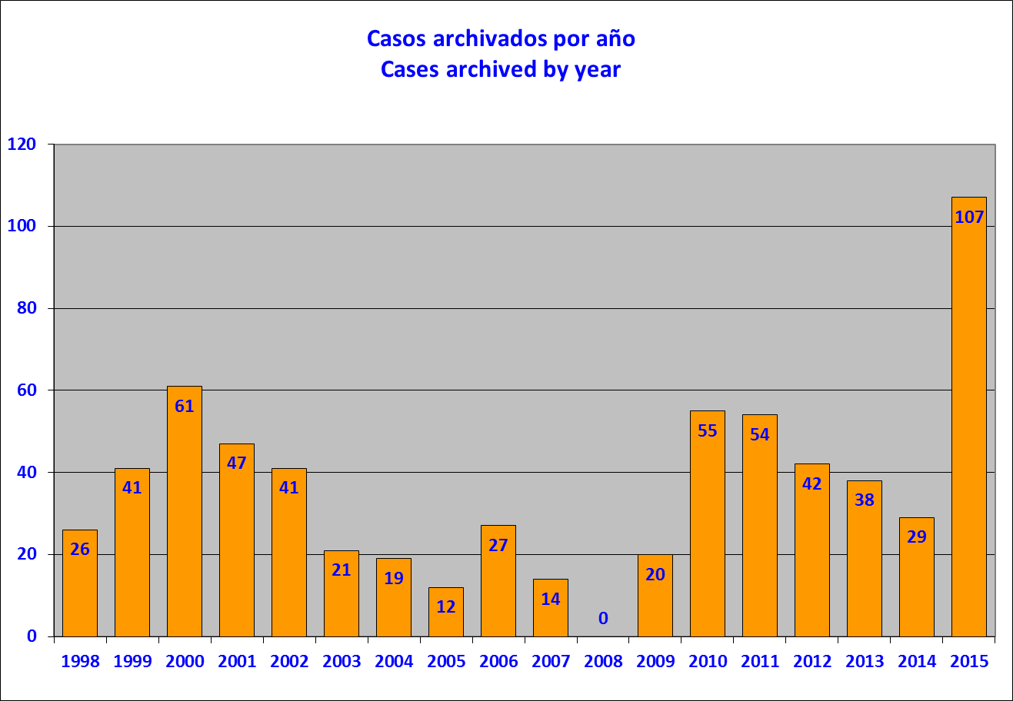
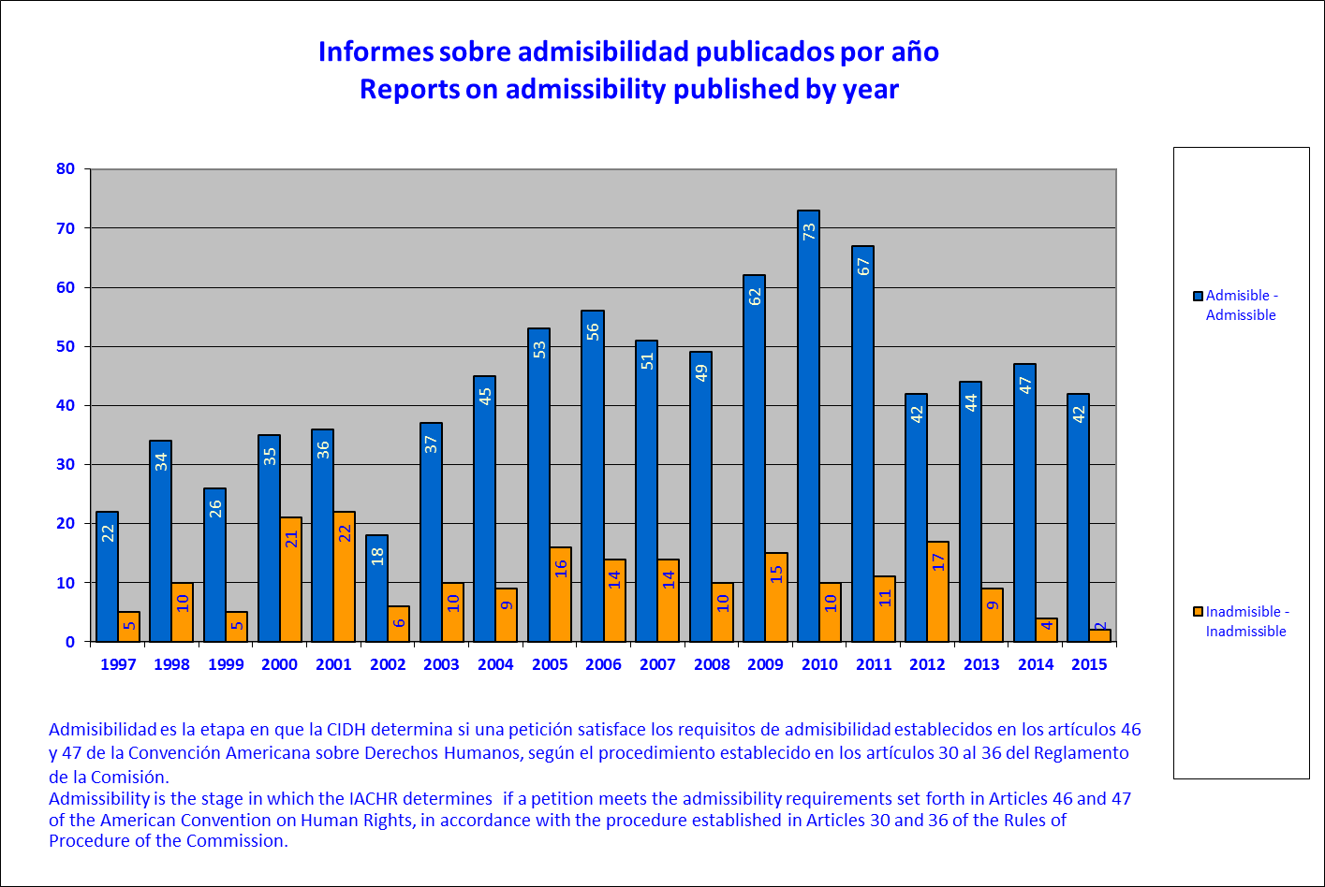

Durante el 2015 se aprobaron 42 informes de admisibilidad que representan un total de 143 peticiones ya que cinco informes acumulan 106 casos.
In 2015, 42 admissibility reports were approved; they represent 143 petitions, because five reports accumulate 106 petitions
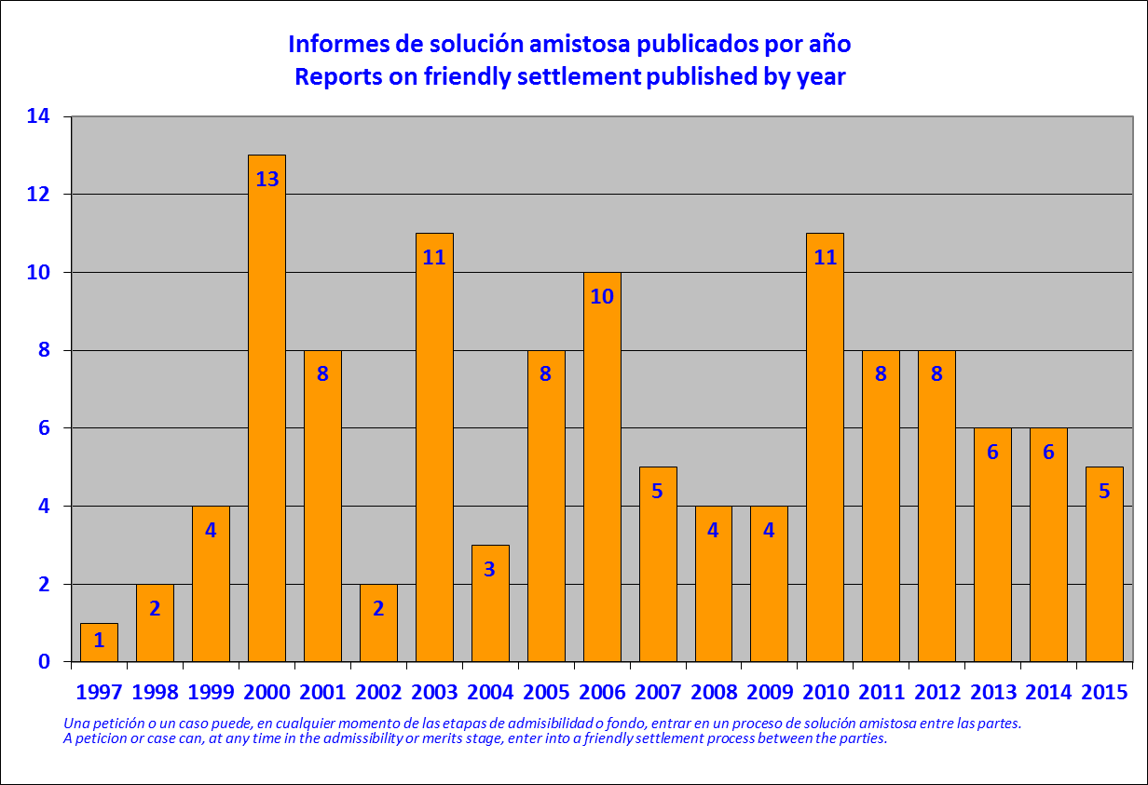
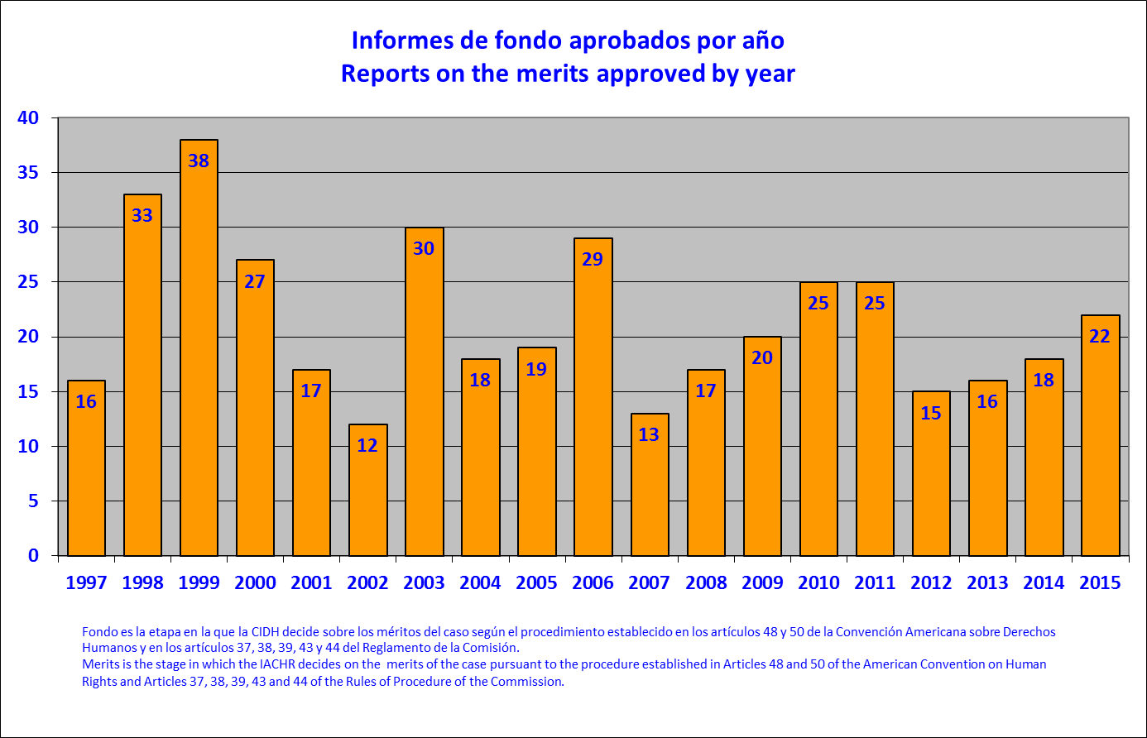

Durante el 2015 se aprobaron 22 informes de fondo que representan un total de 28 casos ya que dos informes acumulan ocho casos.
In 2015, 22 merits reports were approved; they represent 28 cases, because two reports accumulate eight petitions.
